Este verano siente el poder con la baticao de Star Wars
- El poder de la fuerza llega a ColaCao a través de su popular baticao, este verano con el personaje Grogu de Star Wars

- La baticao de Star Wars es de edición limitada y se incluye gratis en los formatos grandes de ColaCao Original y ColaCao Turbo.
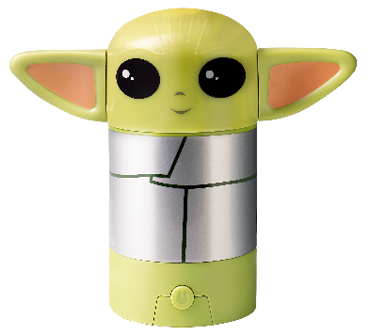
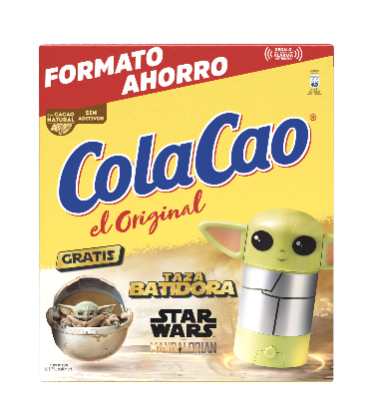
9 de mayo de 2025- Este verano, ColaCao lleva la experiencia del desayuno a una nueva galaxia con su icónica baticao, esta vez inspirada en el universo de Star Wars, con la que podrás disfrutar del ColaCao más fresquito. El protagonista de la icónica baticao no podía ser otro que Grogu, el entrañable personaje que ha conquistado a millones de fans alrededor del mundo y uno de los personajes más queridos por los seguidores de la saga.
Con su divertido diseño, el joven Grogu da forma y color a la famosa baticao, con la que los más pequeños (¡y también los no tan pequeños!) podrán disfrutar de su ColaCao de siempre de forma divertida y sencilla, con solo añadir la leche y apretar el botón. El diseño exclusivo de esta edición convierte a Grogu, y el universo de Star Wars, en el compañero perfecto para los desayunos del verano, uniendo así el sabor inconfundible de ColaCao y uno de los fenómenos mundiales que forma parte del imaginario de varias generaciones.
La baticao de Star Wars se suma así a la mítica colección de batitazas, que las últimas ediciones han protagonizado clásicos personajes como Doraemon, los Minions, Pikachu o Mario Bros. La baticao de Star Wars estará disponible en los envases grandes de ColaCao Original y Turbo, en puntos de venta habituales.
¡Este verano, siente el poder con la Baticao de Star Wars!

Sobre Idilia Foods
Idilia Foods es una empresa familiar española dedicada a ofrecer productos de alta calidad para el desayuno y merienda de toda la familia. La compañía engloba algunas de las marcas más queridas e icónicas del país, como ColaCao, Nocilla, Paladín y Okey. La apuesta de Idilia Foods por la calidad y la proximidad con el consumidor han convertido a sus marcas en líderes en el sector alimentario de nuestro país, estando presentes en los hogares españoles desde hace más de 75 años.
En España, Idilia Foods emplea a más de 330 personas. La compañía está centrada en el crecimiento y la creación de valor para todos sus públicos de interés, tanto internos como externos, y en desarrollar su actividad potenciando un impacto positivo en su entorno, a través de su programa de sostenibilidad social y medioambiental “Idilia Personas y Planeta”. Su compromiso social se materializa también a través de la Fundación ColaCao, una entidad sin ánimo de lucro dedicada a luchar contra el acoso escolar en nuestro país, a través de distintos proyectos educativos, divulgativos y de investigación.

Para más información de prensa:

Paola Díaz (pdmatias@atrevia.com) 644 881 201
Júlia López (jlaymerich@atrevia.com) 667 632 083

